День матери в подготовительной группе

В конце ноября в нашей стране стало традицией отмечать один из немаловажных праздников – День матери. День Матери очень добрый и нежный праздник! Мамам всегда хочется говорить только самые светлые слова! Для всех мама самая красивая на свете! Нет прекраснее ее глаз, ласковее ее рук, нежнее ее голоса! Естественно подготовка к этому празднику началась заранее. Проводились беседы, учили стихи, читали рассказы, и конечно же делали подарок для мамы!

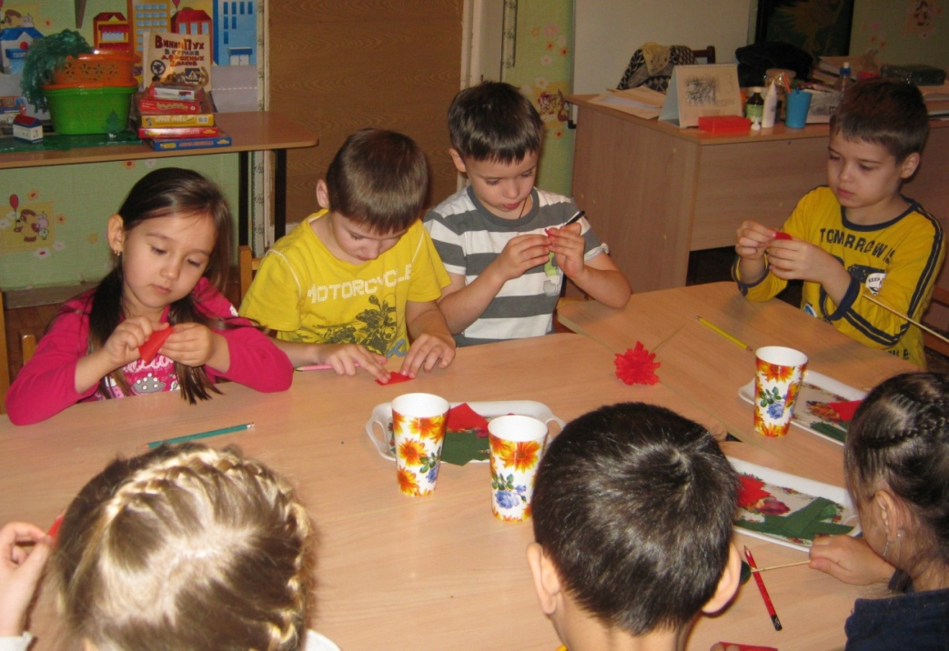

Каждый ребенок вложил в этот цветок частичку своего маленького сердечка.

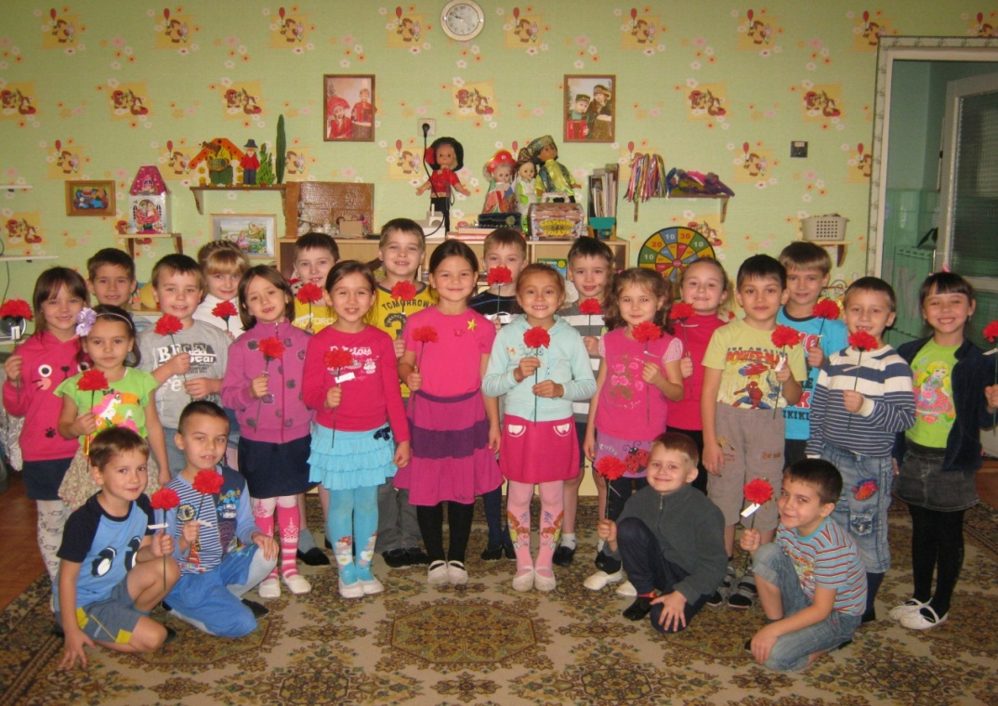
Официально праздник прошел, но в детских садах продолжаются мероприятия, посвященные этому дню. 27 ноября 2013 г. дети подготовительной группы пригласили своих мам после работы к нам в гости.
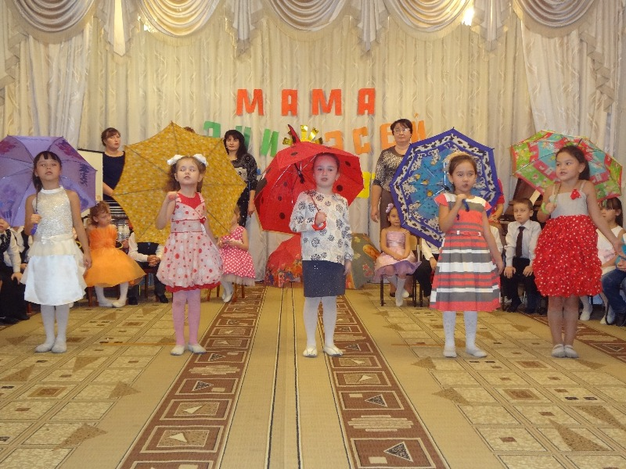
Вечер прошел в тёплой атмосфере, дети старались изо всех сил: исполняли песни «Моя единственная мама», «Без бабушки», танцевали танцы «Банана–мама», «Зонтиков», читали стихи, исполняли на музыкальных инструментах «Итальянскую польку».
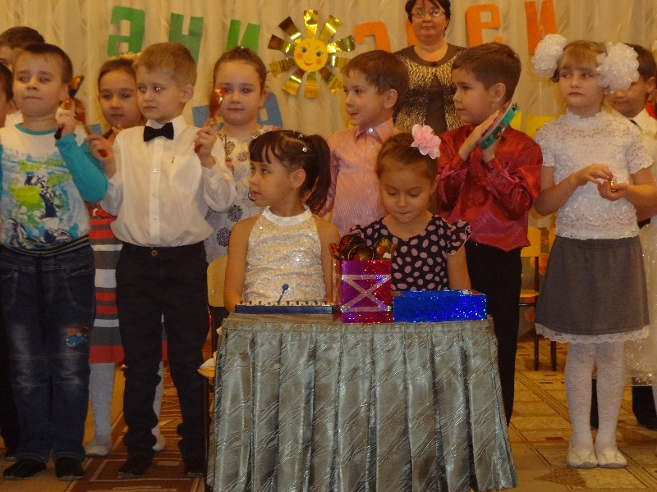
Показали сценку «Что за дети нынче, право?»
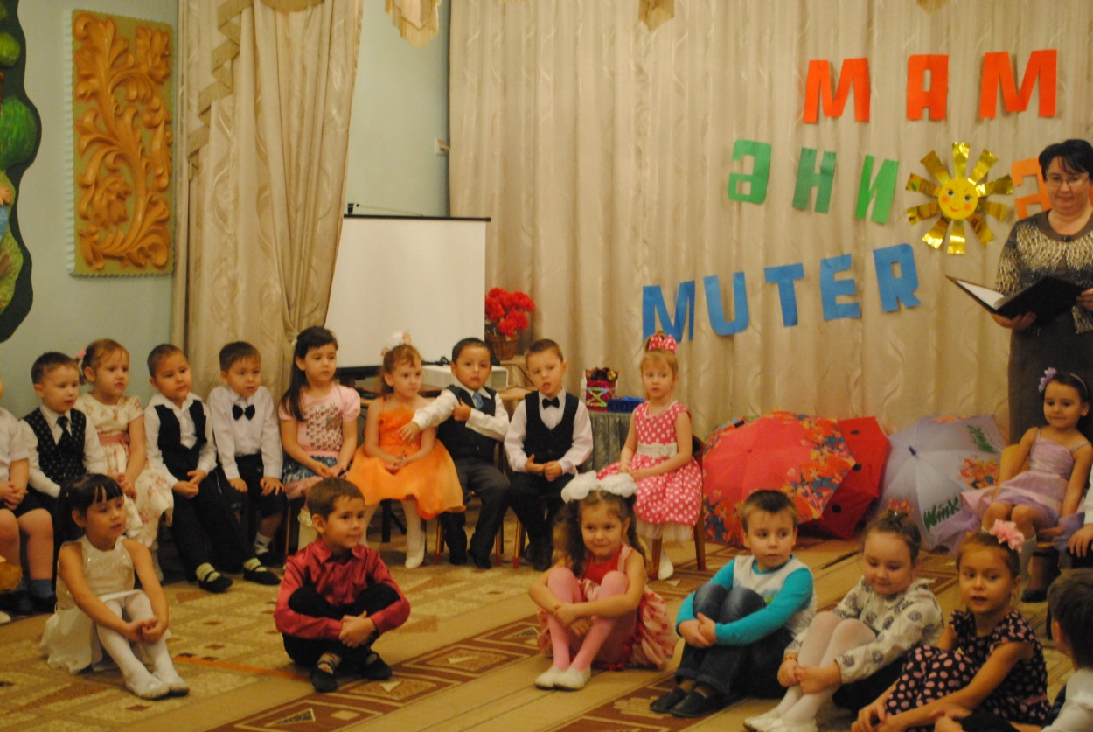
И в конце вечера все дети подарили своим любимым мамам подарки, и вместе с воспитателями исполнили песню «Мама всегда с вами рядом».
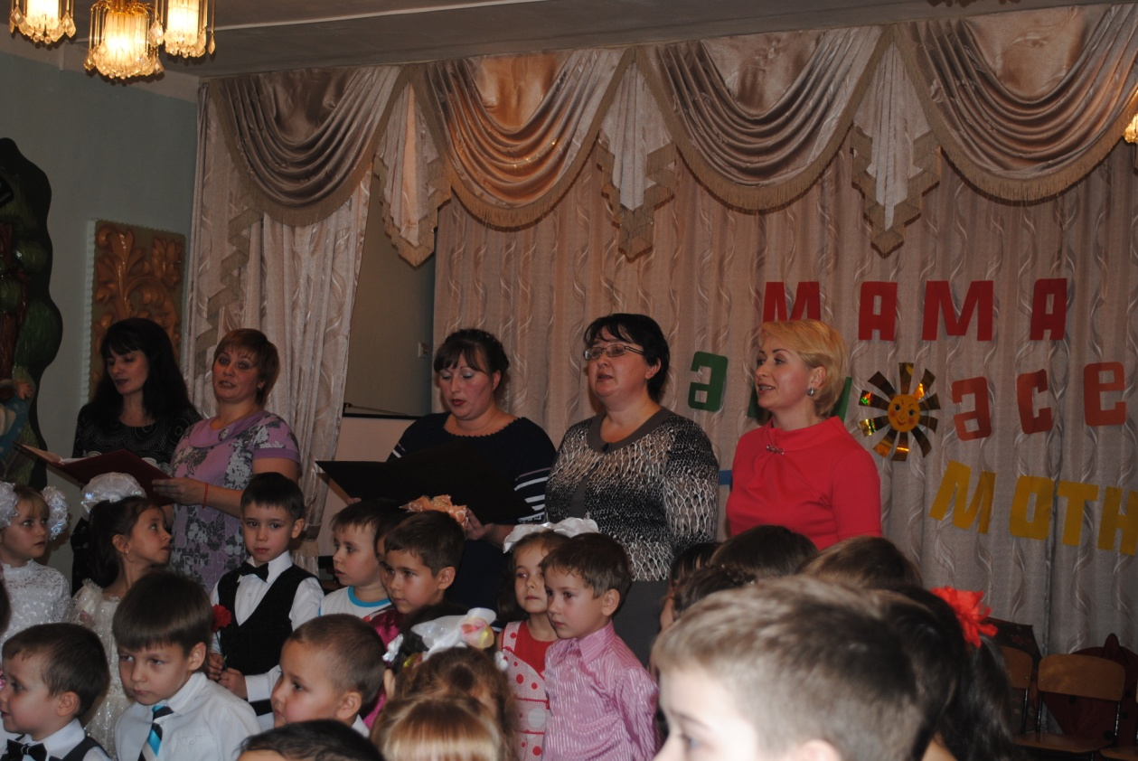
Все получили огромное удовольствие от праздника!

